Seleção 2015.1
PROVA DE FÍSICA
 | Matrícula: |  |  |  | Nota:
 | Semestre: |  |  |  | Data: | / /

- Determinar o vetor aceleração de um corpo que desliza, a partir do repouso por uma canaleta disposta de forma helicoidal com passo k e raio R ao final da n-ésima volta, despreza-se o atrito.
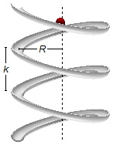

- Um corpo de massa M está ligado a dois outros, cada um, de massa m por meio de fios que passam por pequenas polias situadas no mesmo nível à distância 2L uma da outra. Inicialmente a massa M ocupa uma posição equidistante das duas polias e está em repouso. Calcular a altura que a massa M descerá após ser abandonada até atingir o equilíbrio.
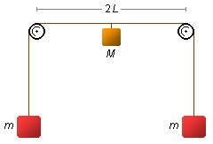
- Um bloco de massa M, em repouso na extremidade de uma mesa de altura h, sofre o impacto frontal de um projétil de massa m. A velocidade do projétil, quando atinge o bloco, é horizontal e tem módulo V0. O projétil atravessa o bloco, saindo dele praticamente sem mudar a direção de sua trajetória. Como resultado do impacto, o bloco é lançado da mesa e cai no chão, a uma distância horizontal d da sua posição inicial, conforme mostra a figura abaixo. Desprezando-se os efeitos da resistência do ar, calcule o módulo da velocidade do projétil ao deixar o bloco.
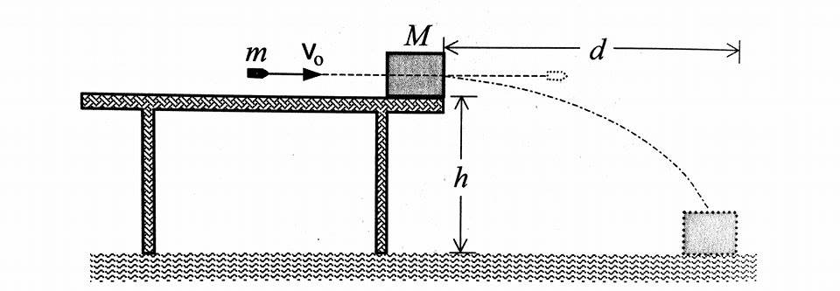

- Um disco isolante de raio R encontra-se eletrizado positivamente com carga Q, uniformemente distribuída em sua superfície. O disco rota em torno de um eixo, com velocidade angular ω. Sendo µ0 a permeabilidade magnética absoluta do meio, determine o módulo do vetor indução magnética que o disco cria em seu centro.
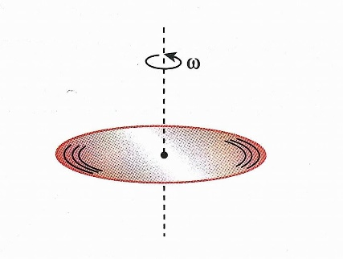

- (EXCLUSIVA PARA ALUNOS DO 1º ANO)
O circuito representado na figura é utilizado para obter diferentes intensidades luminosas com a mesma lâmpada L.
A chave Ch pode ser ligada ao ponto A ou ao ponto B do circuito. Quando ligada em B, a lâmpada L dissipa uma potência de 60 W e o amperímetro ideal indica uma corrente elétrica de intensidade 2 A.
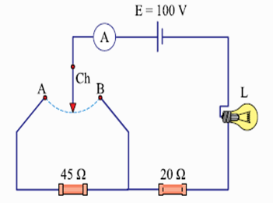
Considerando que o gerador tenha força eletromotriz constante E = 100 V e resistência interna desprezível, que os resistores e a lâmpada tenham resistências constantes e que os fios de ligação e as conexões sejam ideais, calcule o valor da resistência RL da lâmpada, em ohms, e a energia dissipada pelo circuito, em joules, se ele permanecer ligado durante dois minutos com a chave na posição A.

- (EXCLUSIVA PARA ALUNOS DO 2º ANO OU SUPERIOR)
Considere um circuito RLC como o indicado na figura. Utilize os seguintes dados:
R = 3 Ω XL = 9 Ω XC = 5 Ω V = 60 Hz Em = 100 V.
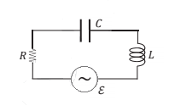
Calcule:
(a) a corrente máxima.
(b) a corrente eficaz.
(c) a potência dissipada.
(d) a potência consumida.
(e) o fator de potência.
(f) a razão X_{L}/X_{C} $para$ que a potência consumida seja máxima.

